Об утверждении регламентов государственных услуг в сфере предпринимательства
Утративший силу
Постановление акимата Акмолинской области от 29 августа 2019 года № А-9/410. Зарегистрировано Департаментом юстиции Акмолинской области 10 сентября 2019 года № 7374. Утратило силу постановлением акимата Акмолинской области от 7 июля 2020 года № А-7/351
Сноска. Утратило силу постановлением акимата Акмолинской области от 07.07.2020 № А-7/351 (вводится в действие со дня официального опубликования).
В соответствии с Законами Республики Казахстан от 23 января 2001 года "О местном государственном управлении и самоуправлении в Республике Казахстан", от 15 апреля 2013 года "О государственных услугах", акимат Акмолинской области ПОСТАНОВЛЯЕТ:
1. Утвердить прилагаемые:
1) регламент государственной услуги "Предоставление государственных грантов субъектам малого предпринимательства для реализации новых бизнес-идей и индустриально-инновационных проектов в рамках бизнес-инкубирования в рамках Государственной программы поддержки и развития бизнеса "Дорожная карта бизнеса 2020";
2) регламент государственной услуги "Предоставление поддержки по развитию производственной (индустриальной) инфраструктуры в рамках Государственной программы поддержки и развития бизнеса "Дорожная карта бизнеса 2020".
2. Признать утратившими силу постановления акимата Акмолинской области согласно приложению к настоящему постановлению.
3. Контроль за исполнением настоящего постановления возложить на заместителя акима Акмолинской области Игалиева М.Н.
4. Настоящее постановление вступает в силу со дня государственной регистрации в Департаменте юстиции Акмолинской области и вводится в действие со дня его официального опубликования.
Аким Акмолинской области | Е.Маржикпаев
Утвержден
постановлением акимата
Акмолинской области
от 29 августа 2019 года
№ А-9/410
Регламент государственной услуги "Предоставление государственных грантов субъектам малого предпринимательства для реализации новых бизнес-идей и индустриально-инновационных проектов в рамках бизнес-инкубирования в рамках Государственной программы поддержки и развития бизнеса "Дорожная карта бизнеса-2020"
1. Общие положения
1. Государственная услуга "Предоставление государственных грантов субъектам малого предпринимательства для реализации новых бизнес-идей и индустриально-инновационных проектов в рамках бизнес-инкубирования в рамках Государственной программы поддержки и развития бизнеса "Дорожная карта бизнеса-2020" (далее – государственная услуга) оказывается государственным учреждением "Управление предпринимательства и промышленности Акмолинской области" (далее – услугодатель).
Прием заявлений и выдача результатов оказания государственной услуги осуществляются через канцелярию услугодателя и веб-портал "электронного правительства" (далее – портал).
2. Форма оказания государственной услуги: бумажная/электронная.
3. Результат оказания государственной услуги: договор о предоставлении гранта, либо мотивированный ответ об отказе в оказании государственной услуги в случаях и по основаниям, предусмотренных пунктом 10 стандарта государственной услуги "Предоставление государственных грантов субъектам малого предпринимательства для реализации новых бизнес-идей и индустриально-инновационных проектов в рамках бизнес-инкубирования в рамках Государственной программы поддержки и развития бизнеса "Дорожная карта бизнеса-2020", утвержденного приказом Министра национальной экономики Республики Казахстан от 24 апреля 2015 года № 352 (зарегистрирован в Реестре государственной регистрации нормативных правовых актов № 11181) (далее – Стандарт).
Форма предоставления результата оказания государственной услуги: бумажная/электронная.
2. Описание порядка действий структурных подразделений (работников) услугодателя в процессе оказания государственной услуги
4. Для получения государственной услуги услугополучатель представляет документы, указанные в пункте 9 Стандарта.
5. Содержание каждой процедуры (действия), входящей в состав процесса оказания услуги, длительность его выполнения:
при обращении услугополучателя (либо его представителя по доверенности) к услугодателю на получение государственных грантов для реализации новых бизнес-идей:
1) специалист канцелярии услугодателя осуществляет прием документов, их регистрацию – 15 минут;
2) руководитель услугодателя ознакамливается с документами и определяет ответственного исполнителя – 1 час;
3) ответственный исполнитель услугодателя осуществляет проверку полноты документов, вносит проект программы услугополучателя с приложением полного пакета документов на заседание конкурсной комиссии по предоставлению грантов субъектам малого предпринимательства для реализации новых бизнес-идей – 6 рабочих дней;
4) комиссия рассматривает проект программы услугополучателя, принимает решение о возможности либо невозможности предоставления гранта – 20 рабочих дней;
5) ответственный исполнитель услугодателя подготавливает результат оказания государственной услуги – 1 рабочий день;
6) руководитель услугодателя подписывает результат оказания государственной услуги – 1 час;
7) специалист канцелярии услугодателя выдает услугополучателю результат оказания государственной услуги – 20 минут.
При обращении услугополучателя (либо его представителя по доверенности) на получение государственных грантов для реализации индустриально-инновационных проектов в рамках бизнес-инкубирования:
1) специалист канцелярии услугодателя осуществляет прием документов, их регистрацию – 15 минут;
2) руководитель услугодателя ознакамливается с документами и определяет ответственного исполнителя – 1 час;
3) ответственный исполнитель услугодателя осуществляет проверку полноты документов, с момента получения заявок и необходимой документации на получение государственного гранта для реализации индустриально-инновационного проекта в рамках бизнес-инкубирования направляет материалы субъекта малого предпринимательства для проведения экспертиз национальному институту развития в области технологического развития (далее – национальный институт) – 5 рабочих дней;
4) национальный институт проводит экспертизу проекта, по результатам экспертиз формирует и направляет рекомендации на рассмотрение услугодателю – не более 60 рабочих дней;
5) ответственный исполнитель услугодателя вносит проект программы услугополучателя с приложением полного пакета документов на заседание конкурсной комиссии по предоставлению грантов субъектам малого предпринимательства для реализации индустриально-инновационных проектов в рамках бизнес-инкубирования – 5 рабочих дней;
6) комиссия рассматривает проект программы услугополучателя, принимает решение о возможности либо невозможности предоставления гранта – 18 рабочих дней;
7) ответственный исполнитель услугодателя подготавливает результат оказания государственной услуги – 1 рабочий день;
8) руководитель услугодателя подписывает результат оказания государственной услуги – 1 час;
9) специалист канцелярии услугодателя выдает услугополучателю результат оказания государственной услуги – 20 минут.
6. Результаты процедуры (действия) по оказанию государственной услуги, при обращении услугополучателя (либо его представителя по доверенности) на получение государственных грантов для реализации новых бизнес-идей, которые служат основанием для начала выполнения следующих процедур (действий):
1) прием и регистрация документов;
2) ознакомление с документами и определение ответственного исполнителя;
3) проверка полноты документов, внесение проекта программы услугополучателя для рассмотрения на заседании комиссии;
4) рассмотрение проекта программы, принятие решения о возможности либо невозможности предоставления гранта;
5) формирование результата оказания государственной услуги;
6) подписание результата оказания государственной услуги;
7) направление результата оказания государственной услуги.
При обращении услугополучателя (либо его представителя по доверенности) на получение государственных грантов для реализации индустриально-инновационных проектов в рамках бизнес-инкубирования:
1) прием и регистрация документов;
2) ознакомление с документами и определение ответственного исполнителя;
3) проверка полноты документов, направление материалов национальному институту на экспертизу;
4) проведение экспертизы проекта, формирование рекомендаций;
5) внесение проекта программы услугополучателя для рассмотрения на заседании комиссии;
6) рассмотрение проекта программы, принятие решения о возможности либо невозможности предоставления гранта;
7) формирование результата оказания государственной услуги;
8) подписание результата оказания государственной услуги;
9) направление результата оказания государственной услуги.
3. Описание порядка взаимодействия структурных подразделений (работников) услугодателя в процессе оказания государственной услуги
7. Перечень подразделений (работников) услугодателя, которые участвуют в процессе оказания государственной услуги:
1) специалист канцелярии услугодателя;
2) руководитель услугодателя;
3) ответственный исполнитель услогодателя;
4) комиссия.
8. Описание последовательности процедур (действий) между подразделениями (работниками) с указанием длительности каждой процедуры (действия):
При обращении услугополучателя (либо его представителя по доверенности) к услугодателю на получение государственных грантов для реализации новых бизнес-идей:
1) специалист канцелярии услугодателя осуществляет прием документов, их регистрацию – 15 минут;
2) руководитель услугодателя ознакамливается с документами и определяет ответственного исполнителя – 1 час;
3) ответственный исполнитель услугодателя осуществляет проверку полноты документов, вносит проект программы услугополучателя с приложением полного пакета документов на заседание конкурсной комиссии по предоставлению грантов субъектам малого предпринимательства для реализации новых бизнес-идей – 6 рабочих дней;
4) комиссия рассматривает проект программы услугополучателя, принимает решение о возможности либо невозможности предоставления гранта – 20 рабочих дней;
5) ответственный исполнитель услугодателя подготавливает результат оказания государственной услуги – 1 рабочий день;
6) руководитель услугодателя подписывает результат оказания государственной услуги – 1 час;
7) специалист канцелярии услугодателя выдает услугополучателю результат оказания государственной услуги – 20 минут.
При обращении услугополучателя (либо его представителя по доверенности) на получение государственных грантов для реализации индустриально-инновационных проектов в рамках бизнес-инкубирования:
1) специалист канцелярии услугодателя осуществляет прием документов, их регистрацию – 15 минут;
2) руководитель услугодателя ознакамливается с документами и определяет ответственного исполнителя – 1 час;
3) ответственный исполнитель услугодателя осуществляет проверку полноты документов, с момента получения заявок и необходимой документации на получение государственного гранта для реализации индустриально-инновационного проекта в рамках бизнес-инкубирования, направляет материалы субъекта малого предпринимательства для проведения экспертиз национальному институту развития в области технологического развития (далее – национальный институт) – 5 рабочих дней;
4) национальный институт проводит экспертизу проекта, по результатам экспертиз Национальный институт формирует и направляет рекомендации на рассмотрение услугодателю – не более 60 рабочих дней;
5) ответственный исполнитель услугодателя вносит проект программы услугополучателя с приложением полного пакета документов на заседание конкурсной комиссии по предоставлению грантов субъектам малого предпринимательства для реализации индустриально-инновационных проектов в рамках бизнес-инкубирования – 5 рабочих дней;
6) комиссия рассматривает проект программы услугополучателя, принимает решение о возможности либо невозможности предоставления гранта – 18 рабочих дней;
7) ответственный исполнитель услугодателя подготавливает результат оказания государстенной услуги – 1 рабочий день;
8) руководитель услугодателя подписывает результат оказания государстенной услуги – 1 час;
9) специалист канцелярии услугодателя выдает услугополучателю результат оказания государстенной услуги – 20 минут.
4. Описание порядка использования информационных систем в процессе оказания государственной услуги
9. Описание порядка обращения и последовательности процедур (действий) услугодателя и услугополучателя при оказании государственной услуги через портал:
Услугополучатель представляет на портал в форме электронного документа, удостоверенного электронной цифровой подписью (далее – ЭЦП) услугополучателя заявку на получение гранта согласно приложению 3 к Стандарту.
Услугополучатель осуществляет регистрацию на портале с помощью индивидуального идентификационного номера (далее – ИИН) или бизнес –идентификационного номера (далее – БИН), а также пароля (осуществляется для незарегистрированных услугополучателей на портале);
процесс 1 – процесс ввода услугополучателем ИИН/БИН и пароля (процесс авторизации) на портале для получения государственной услуги;
условие 1 – проверка на портале подлинности данных о зарегистрированном услугополучателе через ИИН/БИН и пароль;
процесс 2 – формирование порталом сообщения об отказе в авторизации в связи с имеющимися нарушениями в данных услугополучателя;
процесс 3 – выбор услугополучателем услуги, указанной в настоящем регламенте, вывод на экран формы запроса для оказания государственной услуги и заполнение услугополучателем формы (ввод данных) с учетом ее структуры и форматных требований, прикрепление к форме запроса необходимых копий документов в электронном виде указанные в пункте 9 Стандарта, а также выбор услугополучателем регистрационного свидетельства – ЭЦП для удостоверения (подписания) запроса
условие 2 – проверка на портале срока действия ЭЦП и отсутствия в списке отозванных (аннулированных) регистрационных свидетельств, а также соответствия идентификационных данных (между ИИН/БИН указанным в запросе, и ИИН/БИН указанным в ЭЦП);
процесс 4 – формирование сообщения об отказе в запрашиваемой услуге в связи с не подтверждением подлинности ЭЦП услугополучателя;
процесс 5 – направление электронного документа (запроса услугополучателя) удостоверенного (подписанного) ЭЦП услугополучателя через шлюз "электронного правительства" в автоматизированном рабочем месте региональный шлюз "электронного правительства" для обработки запроса услугодателем;
процесс 6 – процедуры (действия) услугодателя, предусмотренные пунктом 5 настоящего регламента;
процесс 7 – получение результата оказания государственной услуги услуполучателем.
Диаграмма функционального взаимодействия информационных систем, задействованных при оказании государственной услуги через портал, указана в приложении 1 к настоящему регламенту.
Подробное описание последовательности процедур (действий), взаимодействий структурных подразделений (работников) услугодателя в процессе оказания государственной услуги, а также порядка использования информационных систем в процессе оказания государственной услуги отражается в справочнике бизнес-процессов оказания государственной услуги согласно приложению 2 к настоящему регламенту.
Приложение 1 к регламенту
государственной услуги
"Предоставление государственных грантов
субъектам малого
|предпринимательства для
реализации новых бизнес-идей
и индустриально-инновационных проектов в
рамках бизнес-инкубирования
в рамках Государственной
программы поддержки и
развития бизнеса "Дорожная
карта бизнеса-2020"
Диаграмма функционального взаимодействия информационных систем задействованных при оказании государственной услуги через портал

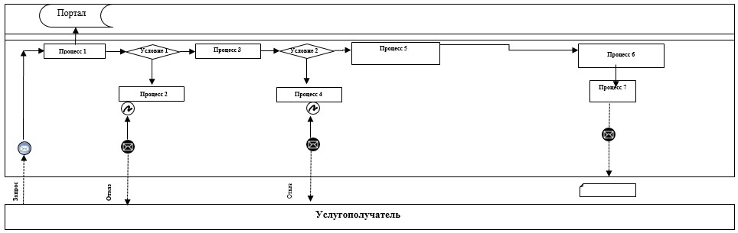

Расшифровка аббревиатур:
Портал – веб-портал "электронного правительства" www.egov.kz.
Приложение 2
к регламенту государственной
услуги "Предоставление
государственных грантов
субъектам малого
предпринимательства для
реализации новых бизнес-идей и
индустриально-инновационных
проектов в рамках бизнес-инкубирования в рамках
Государственной программы
поддержки и развития бизнеса
"Дорожная карта бизнеса-2020"
Справочник бизнес-процессов оказания государственной услуги "Предоставление государственных грантов субъектам малого предпринимательства для реализации новых бизнес-идей и индустриально-инновационных проектов в рамках бизнес-инкубирования в рамках Государственной программы поддержки и развития бизнеса "Дорожная карта бизнеса-2020" при обращении услугополучателя (либо его представителя по доверенности) к услугодателю на получение государственных грантов для реализации новых бизнес-идей

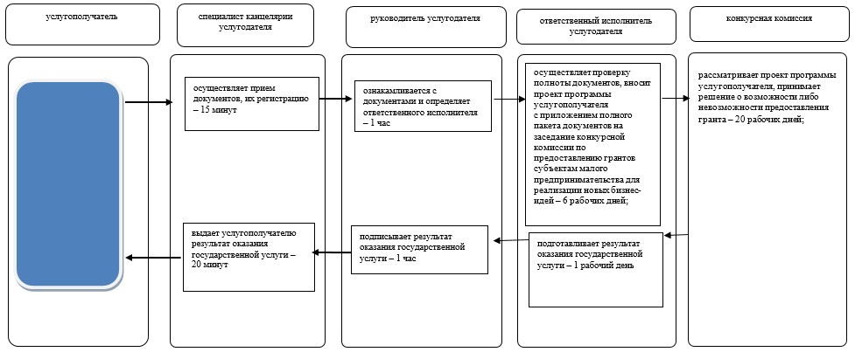

Справочник бизнес-процессов оказания государственной услуги "Предоставление государственных грантов субъектам малого предпринимательства для реализации новых бизнес-идей и индустриально-инновационных проектов в рамках бизнес-инкубирования в рамках Государственной программы поддержки и развития бизнеса "Дорожная карта бизнеса-2020" при обращении услугополучателя (либо его представителя по доверенности) на получение государственных грантов для реализации индустриально-инновационных проектов в рамках бизнес-инкубирования

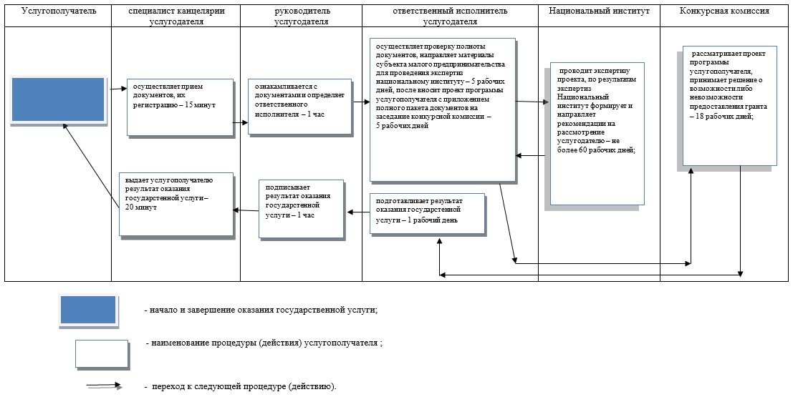

Утвержден
постановлением акимата
Акмолинской области
от 29 августа 2019 года
№ А-9/410
Регламент государственной услуги "Предоставление поддержки по развитию производственной (индустриальной) инфраструктуры в рамках Государственной программы поддержки и развития бизнеса "Дорожная карта бизнеса 2020"
1. Общие положения
1. Государственная услуга "Предоставление поддержки по развитию производственной (индустриальной) инфраструктуры в рамках Государственной программы поддержки и развития бизнеса "Дорожная карта бизнеса 2020" (далее - государственная услуга) оказывается государственным учреждением "Управление предпринимательства и промышленности Акмолинской области" (далее - услугодатель).
Прием заявления и выдача результата оказания государственной услуги осуществляются через канцелярию услугодателя и веб-портал "электронного правительства" (далее-портал).
2. Форма оказания государственной услуги: бумажная/электронная.
3. Результат оказания государственной услуги: выписка из протокола заседания Регионального координационного совета, либо мотивированный ответ об отказе в оказании государственной услуги в случаях и по основаниям, предусмотренным пунктом 10 стандарта государственной услуги "Предоставление поддержки по развитию производственной (индустриальной) инфраструктуры в рамках Государственной программы поддержки и развития бизнеса "Дорожная карта бизнеса 2020", утвержденного приказом Министра национальной экономики Республики Казахстан от 24 апреля 2015 года № 352 (зарегистрировано в Реестре государственной регистрации нормативных правовых актов № 11181) (далее - Стандарт).
Форма предоставления результата оказания государственной услуги: бумажная и электронная.
2. Описание порядка действий структурных подразделений (работников) услугодателя в процессе оказания государственной услуги
4. Для получения государственной услуги услугополучатель представляет документы, указанные в пункте 9 Стандарта.
5. Содержание каждой процедуры (действия), входящей в состав процесса оказания услуги, длительность его выполнения:
1) специалист канцелярии услугодателя осуществляет прием документов, их регистрацию – 15 минут;
2) руководитель услугодателя ознакамливается с документами и определяет ответственного исполнителя – 1 час;
3) ответственный исполнитель услугодателя осуществляет проверку полноты документов, передает документы с материалами на рассмотрение регионального координационного совета (далее – совет) – 7 рабочих дней, либо предоставляет мотивированный ответ об отказе - 2 рабочих дня;
4) совет рассматривает проект программы услугополучателя, передает протокол ответственному исполнителю – 3 рабочих дня;
5) ответственный исполнитель услугодателя подготавливает результат оказания государственной услуги – 30 минут;
6) руководитель услугодателя подписывает результат оказания государственной услуги – 1 час;
7) специалист канцелярии услугодателя направляет услугополучателю результат оказания государственной услуги – 20 минут.
6. Результаты процедуры (действия) по оказанию государственной услуги, которые служат основанием для выполнения следующих процедур (действий):
1) прием документов, направление руководителю;
2) определение ответственного исполнителя;
3) подготовка материалов на рассмотрение совета;
4) составление протокола заседания совета;
5) подписание результата оказания государственной услуги;
6) выдача результата оказания государственной услуги.
3. Описание порядка взаимодействия структурных подразделений (работников) услугодателя в процессе оказания государственной услуги
7. Перечень подразделений (работников) услугодателя, которые участвуют в процессе оказания государственной услуги:
1) специалист канцелярии услугодателя;
2) руководитель услугодателя;
3) ответственный исполнитель услогодателя;
4) совет.
8. Описание последовательности процедур (действий) между подразделениями (работниками) с указанием длительности каждой процедуры (действия):
1) специалист канцелярии услугодателя осуществляет прием документов, их регистрацию – 15 минут;
2) руководитель услугодателя ознакамливается с документами и определяет ответственного исполнителя – 1 час;
3) ответственный исполнитель услугодателя осуществляет проверку полноты документов, передает документы с материалами на рассмотрение регионального координационного совета (далее – совет) – 7 рабочих дней, либо предоставляет мотивированный ответ об отказе - 2 рабочих дня;
4) совет рассматривает проект программы услугополучателя, передает протокол ответственному исполнителю – 3 рабочих дня;
5) ответственный исполнитель услугодателя подготавливает результат оказания государственной услуги – 30 минут;
6) руководитель услугодателя подписывает результат оказания государственной услуги – 1 час;
7) специалист канцелярии услугодателя направляет услугополучателю результат оказания государственной услуги – 20 минут.
4. Описание порядка использования информационных систем в процессе оказания государственной услуги
9. Описание порядка обращения и последовательности процедур (действий) услугодателя и услугополучателя при оказании государственной услуги через портал:
услугополучатель представляет на портал в форме электронного документа, удостоверенного электронной цифровой подписью (далее – ЭЦП) услугополучателя заявку согласно приложению 3 к Стандарту.
Услугополучатель осуществляет регистрацию на портале с помощью индивидуального идентификационного номера (далее – ИИН) или бизнес –идентификационного номера (далее – БИН), а также пароля (осуществляется для незарегистрированных услугополучателей на портале);
процесс 1 – процесс ввода услугополучателем ИИН/БИН и пароля (процесс авторизации) на портале для получения государственной услуги;
условие 1 – проверка на портале подлинности данных о зарегистрированном услугополучателе через ИИН/БИН и пароль;
процесс 2 – формирование порталом сообщения об отказе в авторизации в связи с имеющимися нарушениями в данных услугополучателя;
процесс 3 – выбор услугополучателем услуги, указанной в настоящем регламенте, вывод на экран формы запроса для оказания государственной услуги и заполнение услугополучателем формы (ввод данных) с учетом ее структуры и форматных требований, прикрепление к форме запроса необходимых копий документов в электронном виде указанные в пункте 9 Стандарта, а также выбор услугополучателем регистрационного свидетельства – ЭЦП для удостоверения (подписания) запроса;
условие 2 – проверка на портале срока действия ЭЦП и отсутствия в списке отозванных (аннулированных) регистрационных свидетельств, а также соответствия идентификационных данных (между ИИН/БИН указанным в запросе, и ИИН/БИН указанным в ЭЦП);
процесс 4 – формирование сообщения об отказе в запрашиваемой услуге в связи с не подтверждением подлинности ЭЦП услугополучателя;
процесс 5 – направление электронного документа (запроса услугополучателя) удостоверенного (подписанного) ЭЦП услугополучателя через шлюз "электронного правительства" в автоматизированном рабочем месте региональный шлюз "электронного правительства" для обработки запроса услугодателем;
процесс 6 – процедуры (действия) услугодателя, предусмотренные пунктом 5 настоящего регламента;
процесс 7 – получение результата оказания государственной услуги услуполучателем.
Диаграмма функционального взаимодействия информационных систем, задействованных при оказании государственной услуги через портал, указана в приложении 1 к настоящему регламенту.
Подробное описание последовательности процедур (действий), взаимодействий структурных подразделений (работников) услугодателя в процессе оказания государственной услуги, а также порядка использования информационных систем в процессе оказания государственной услуги отражается в справочнике бизнес-процессов оказания государственной услуги согласно приложению 2 к настоящему регламенту.
Приложение 1 к регламенту
государственной услуги
"Предоставление поддержки по развитию
производственной (индустриальной)
инфраструктуры в рамках
Государственной программы
поддержки и развития бизнеса
"Дорожная карта бизнеса 2020"
Диаграмма функционального взаимодействия информационных систем задействованных при оказании государственной услуги через портал

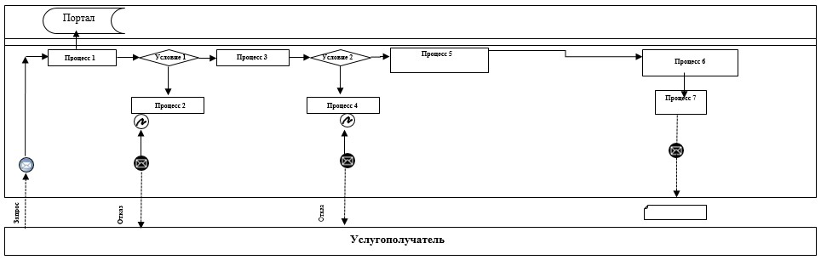

Расшифровка аббревиатур:
Портал – веб-портал "электронного правительства" www.egov.kz.
Приложение 2 к регламенту
государственной услуги
"Предоставление поддержки по
развитию производственной
(индустриальной) инфраструктуры в рамках
Государственной программы
поддержки и развития бизнеса
"Дорожная карта бизнеса 2020"
Справочник бизнес-процессов оказания государственной услуги "Предоставление поддержки по развитию производственной (индустриальной) инфраструктуры в рамках Государственной программы поддержки и развития бизнеса "Дорожная карта бизнеса 2020"

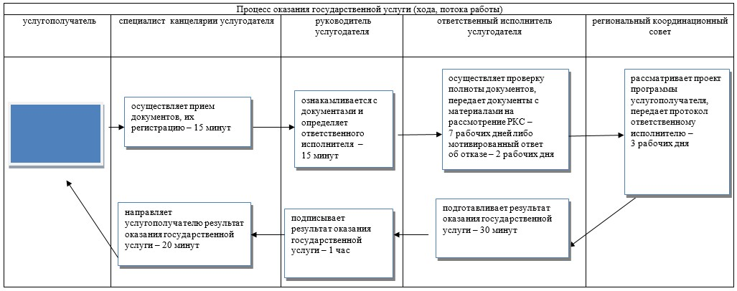

Приложение
к постановлению акимата
Акмолинской области
от 29 августа 2019 года
№ А-9/410
Перечень постановлений акимата Акмолинской области, признанных утратившими силу
1. "Об утверждении регламентов государственных услуг в сфере предпринимательства" от 15 июня 2015 года № А-6/274 (зарегистрировано в Реестре государственной регистрации нормативных правовых актов № 4883 опубликовано 29 июля 2015 года в информационно-правовой системе "Әділет");
2. "О внесении изменений в постановление акимата Акмолинской области от 15 июня 2015 года № А-6/274 "Об утверждении регламентов государственных услуг в сфере предпринимательства" от 20 апреля 2016 года № А-5/181 (зарегистрировано в Реестре государственной регистрации нормативных правовых актов № 5381 опубликовано 13 июня 2016 года в информационно-правовой системе "Әділет");
3. "О внесении изменений в постановление акимата Акмолинской области от 15 июня 2015 года № А-6/274 "Об утверждении регламентов государственных услуг в сфере предпринимательства" от 9 сентября 2016 года № А-10/434 (зарегистрировано в Реестре государственной регистрации нормативных правовых актов № 5572 опубликовано 21 октября 2016 года в информационно-правовой системе "Әділет");
4. "О внесении изменений в постановление акимата Акмолинской области от 15 июня 2015 года № А-6/274 "Об утверждении регламентов государственных услуг в сфере предпринимательства" от 20 сентября 2017 года № А-10/413 (зарегистрировано в Реестре государственной регистрации нормативных правовых актов № 6119 опубликовано 24 октября 2017 года в информационно-правовой системе "Әділет").

© 2012. РГП на ПХВ «Институт законодательства и правовой информации Республики Казахстан» Министерства юстиции Республики Казахстан

